2021届广西田东县田东中学高二上学期化学9月月考试题
可能用到的相对原子质量 C-12 H-1 O-16
一、单选题（每小题只有一个正确答案，每题3分，共48分）
1．下列有机化合物的分类正确的是( )
A | B | C | D
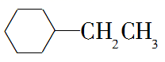 | 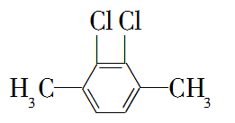 | 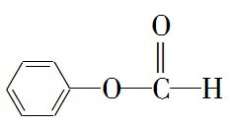 | CH₃COCH₃
苯的同系物 | 烃的衍生物 | 醛 | 醚
2．下列说法中，正确的是（ ）
A．有机物和无机物都只能从有机体内提取 B．有机物都难溶于水，无机物都易溶于水
C．用化学方法能合成自然界已存在或不存在的有机物
D．有机物参与的反应速率一定比无机物参与的反应慢，且常伴有副反应
3. 关于有机物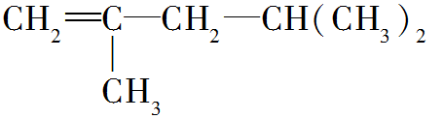的下列叙述中，正确的是 ( )
A．它的系统名称是2,4二甲基4戊烯
B．它的分子中最多有5个碳原子在同一平面上
C．它与甲基环己烷互为同分异构体
D．该有机物的一氯取代产物共有4种
4．下列物质中不能使溴水褪色的是( )
A．甲苯 B．苯乙烯 C．丙炔 D．丁烷
5．有机物CH₃CH=CHCl能发生的反应有( )
①取代反应； ②加成反应； ③消去反应； ④使溴水褪色；
⑤使酸性高锰酸钾溶液褪色； ⑥与AgNO₃溶液反应生成白色沉淀； ⑦聚合反应．
A．以上反应均可发生 B．只有⑦不能发生
C．只有⑥不可以发生 D．只有②不可以发生

6．1体积某气态烃只能与1体积氯化氢气体发生加成反应生成氯代烷。1 mol该氯代烷可与
7mol氯气发生完全的取代反应，则该烃的结构简式为 （ ）
A．CH₂=CH₂ B．CH₃CH=CH₂ C．CH₃CH₃ D．CH₃CH₂CH=CH₂
7．下列烷烃系统命名的名称中，正确的是（ ）
A．2-乙基戊烷 B．1，4-二甲基丁烷
C．4，5-二甲基-4乙基庚烷 D．3，4-二甲基-4-乙基庚烷
8．用分液漏斗可以分离的一组液体混合物是（ ）
A． 溴和CCl₄ B． 苯和溴苯 C． 硝基苯和水 D． 汽油和苯
9. 图(1)和图(2)是A、B两种物质的核磁共振氢谱。已知A、B两种物质都是烃类，都含
有6个氢原子。请根据图(1)和图(2)两种物质的核磁共振氢谱图选择出可能属于图(1)和
图(2)的两种物质( )
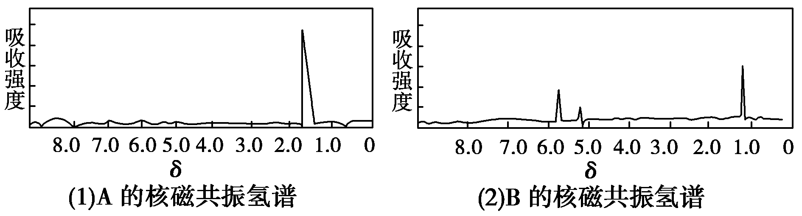
A．A是C₃H₆；B是C₆H₆
B．A是C₂H₆；B是C₃H₆
C．A是C₂H₆；B是C₆H₆
D．A是C₃H₆；B是C₂H₆
10．已知：两种有机物A和B可以互溶，有关性质如下表：
 | 相对密度(20 ℃) | 熔点 | 沸点 | 溶解性
A | 0.789 3 | －117.3 ℃ | 78.5 ℃ | 与水以任意比混溶
B | 0.713 7 | －116.6 ℃ | 34.5 ℃ | 不溶于水
若要除去A中混有的少量B，应采用的方法是( )
A．蒸馏 B．萃取 C．重结晶 D．加水充分振荡，分液
11． C₄H₁₀有（ ）种熔沸点不同的一氯代物
A．3种 B．4种 C．5种 D．6种
12．分子式为C₄H₈的烃有（考虑顺反异构体）（ ）
A．4种 B．5种 C．6种 D．7种
13．下列有机物检验方法正确的是( )
A． 取少量卤代烃加NaOH水溶液共热，冷却，再加AgNO₃溶液检验卤素原子存在
B． 先通入蒸馏水，再通入KMnO₄酸性溶液检验溴乙烷与NaOH醇溶液共热后的产物
是否是乙烯
C． 用溴水鉴别乙烯与乙炔
D． 用NaOH水溶液来鉴别一氯乙烷和三氯乙烷
14．下列说法错误的是（ ）
A．乙烷室温下能与浓盐酸发生取代反应 B．乙烯可以用作生产食品包装材料的原料
C．乙醇室温下在水中的溶解度大于溴乙烷 D．乙酸与甲酸甲酯互为同分异构体
15．下列物质的核磁共振氢谱图中，有5个吸收峰的是( )
A．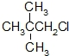 B．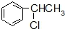 C．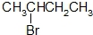 D．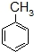
16. 完全燃烧2.00 g有机物，生成4.40 g CO₂和1.44 g H₂O，则该有机物的实验式为（ ）
A． C₅H₈ B． C₅H₈O C． C₅H₈O₂ D． C₂₀H₁₆O_{9、}

二、填空题（共52分，每空2分）
17．写出下列反应的化学方程式，并注明反应类型。（本题16分，每空2分）
（1）．用乙烯制取乙醇的反应 ，反应类型： 。（2）．制取TNT的反应 ，反应类型： 。
（3）．2-溴丙烷与NaOH的乙醇溶液共热 ，反应类型： 。
（4）．写出2-丁烯的加聚反应 ，反应类型： 。
18．（12分）已知分子式为C₅H₁₂O的有机物有很多同分异构体，下面给出其中的四种：
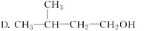
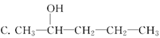
A．CH₃—CH₂—CH₂—CH₂—CH₂OH B．CH₃—O—CH₂—CH₂—CH₂—CH₃
根据上述信息完成下列各题：
(1) 根据所含官能团判断，A属于________类有机化合物，B物质的官能团名称为___________。B、C、D中，与A互为官能团异构的是________(填代号，下同)，互为碳链异构的是________，互为官能团位置异构的是________
(2) 写出与A互为官能团位置异构(但与B、C或D不重复)的有机物的结构简式：_________
19．（12分，每空2分）已知某烃A的产量是衡量一个国家石油化工水平的标志，能发生下列转化关系（部分反应物或生成物及反应条件已略去）：
请回答下列问题：
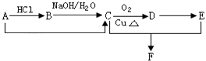
- 写出下列物质的结构简式：
B__________________，D___________________；
（2）写出下列反应A→B的化学方程式__________________________，反应类型_______；
（3）写出下列反应C+E→F的化学方程式________________________，反应类型_______。
20．（12分，每空2分）某实验小组用燃烧分析法测定某有机物中碳和氢等元素的含量，随后又对其进行了性质探究。将已称量的样品置于氧气流中，用氧化铜作催化剂，在高温条件下样品全部被氧化为水和二氧化碳，然后分别测定生成的水和二氧化碳。实验可能用到的装置如下图所示，其中A、D装置可以重复使用。
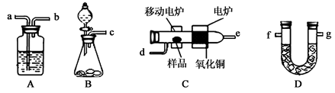
请回答下列问题：
（1）请按气体流向连接实验装置B→ →C→A→D→ （用装置编号填写）。
（2）B装置中制O₂时所用的药品是 。
实验中，开始对C装置加热之前，要通一段时间的氧气，目的是 ；停止加热后，也要再通一段时间的氧气，目的是 。
（3）已知取2.3g的样品X进行上述实验，经测定A装置增重2.7g，D装置增重4.4g。
试推算出X物质的实验式 。

